節能減碳
現在，隨著工商業的發展，全球暖化的問題愈來愈嚴重，人類大量使用化石燃料(煤炭、石油等)，加上大規模砍伐森林植被，導致二氧化碳等溫室氣體不斷增加，造成全球平均溫度不停的上升，也使全球海平面上升了10到25釐米，若未來海平面持續上升，將有許多地區遭到淹沒，包括臺灣，所以節能減碳變成了當務之急，因此，如果家家戶戶都能從小地方做起，那麼集結眾人的力量，就能延續地球的生命，創造更美好的生活環境。
所以，我要介紹我們家節能減碳的方法！
- 事前計畫與準備過程：
我先上網蒐集相關資料，對節能減碳有些基礎的概念，擬定訪問的內容，準備相機，再採訪我們家的節能與環保的方式，介紹一些節能減碳的小方法。

- 採訪圖文紀錄：
1.問：爸爸，為什麼要節能減碳？
答：因為地球暖化問題愈來愈嚴重，全球溫度不斷上升，將來南、北兩極的冰山融化，會造成海平面上升，淹沒低窪處，許多人成為氣候難民而無家可歸，臺灣也被淹沒，進而消失，為了我們自己的生存，我們必須愛護地球，不讓環境惡化，將地球的壽命延續下去。

2.問：爸爸，請問我們家使用哪些方式節能呢？
答：方法有很多種，像是：
A：
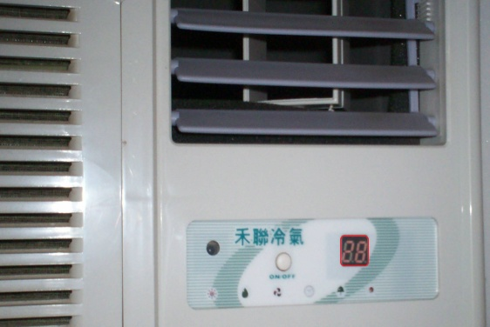
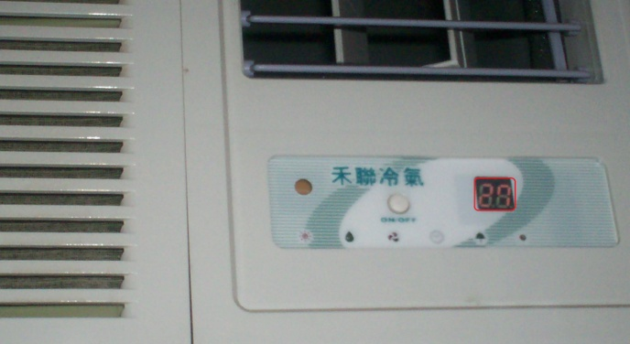
夏天很熱，就會想開冷氣，可是開冷氣很耗電又很花錢，因此，把冷氣設定在26~28度之間，再搭配電風扇，只需開1~2小時，就可以使房間變涼，消除熱氣，省錢又省電。當然，如果可以忍耐，最好是連冷氣都不要開，只吹電風扇就好。(P.S)冷氣溫度每調高1度，就能節省6%的耗電量，而每隔2~3周記得清洗1次濾網。
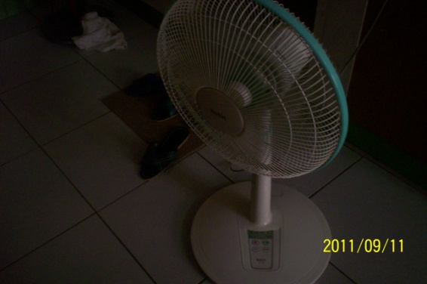

B：
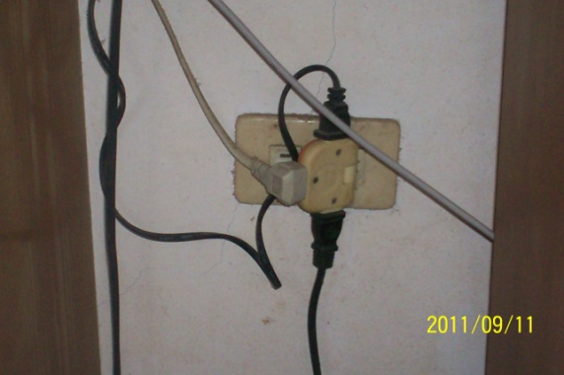
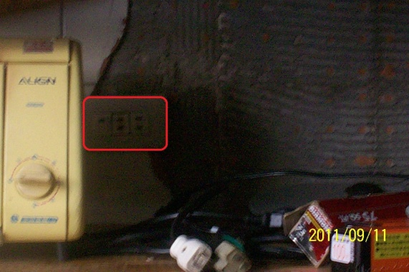
電器用品，使用完後，記得拔除插頭，因為即使沒使用物品，但如果插頭不拔除，還是會一點一點的吃電，也會浪費錢，所以插頭一定要拔起。

C：
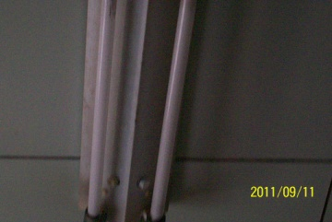
臥室、廁所、廚房…等，這些地方如果沒有人使用時，記得要隨手關燈，不要浪費資源，即使耗電量不高，但長期累積下來，也會造成碳排放量的增加。
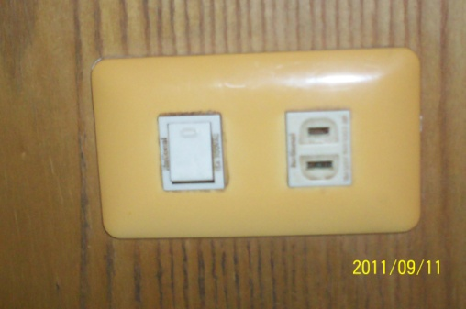
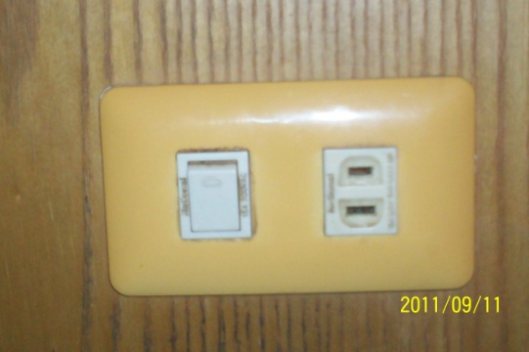
隨手關燈

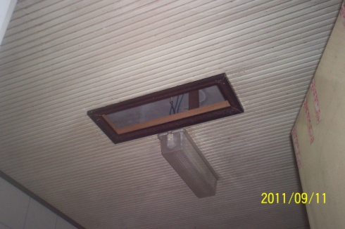
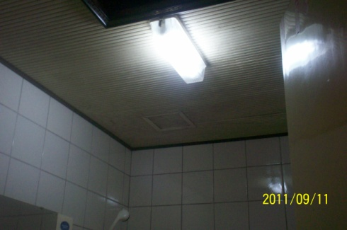
※而節能減碳除了要節省電能之外，還有其他能源需節省。
D：
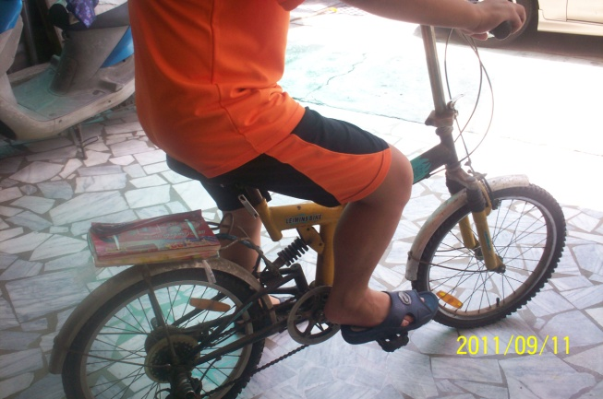
為了減少碳的排放，出門時，如果距離沒有很遠的話，用不著騎摩托車或開車，可以使用不需要能源而且環保的方式，像是：走路或騎腳踏車。

E：
洗米或洗澡的廢水，可以廢物利用，拿來澆花，節省水資源。
F：
水龍頭使用時用少量的水，不要開太大，而使用完水龍頭後一定要把它關緊，不可以讓它一直滴水。
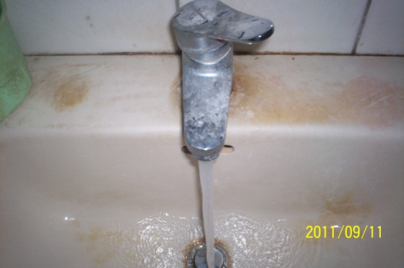
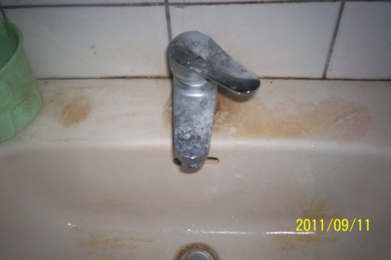

3.問：哪些方式可以環保呢？
答：方式一樣有許多種，例如：
G：
在家多種植綠色植物，藉由栽種植物，可以綠化環境，也可以減少二氧化碳，增加氧氣的含量。
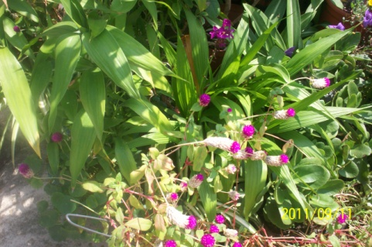
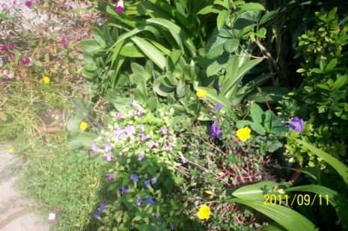
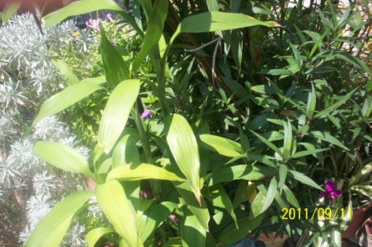

H：
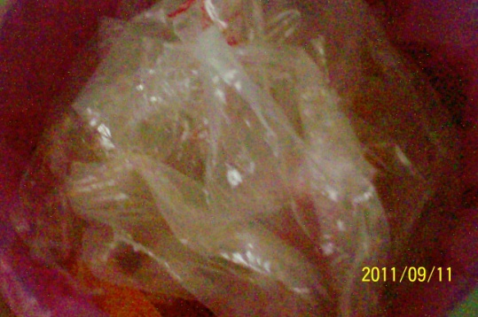
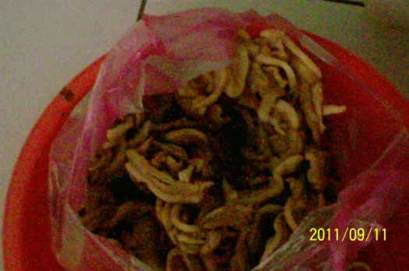
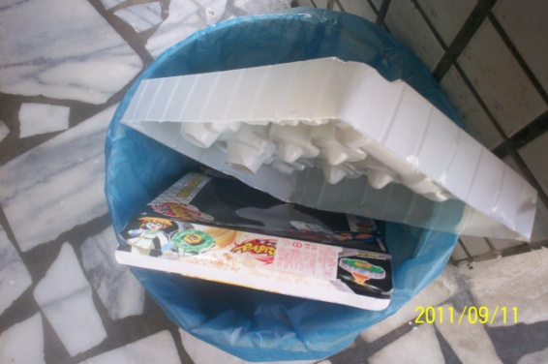
做好垃圾分類、資源回收和廚餘。

I：
不亂丟垃圾汙染環境，要隨手撿垃圾。

※除了以上的方法之外，還有許多其他的方式可以節能減碳，像：
不買過度包裝的物品、水果買當季且離家近的，就不需多付運輸的油錢、在外吃飯時，自備環保餐具，減少免洗物品的使用、買電器用品時，盡量選擇有節能標章，且耗電量低的產品…等，這些都能達到節能減碳的目的，不但可以省能，更可以省下自己的荷包。
三、結果與心得：
透過這次的活動，讓我深深的了解到節能減碳有多麼的重要，地球的使用壽命逐漸的減少，如果不好好愛護地球，我們將永遠失去家園，也會因為我們自己的自私，使未來的人只能活在空氣汙染嚴重，到處充滿髒亂的環境裡生存。因此，為了我們自己，也為了他人，每個人都要盡一份心力來保護地球，而不是持續破壞環境，如：砍伐森林，也不能為了經濟發展而犧牲環境，如：工廠廢煙造成空氣汙染、酸雨。像這樣，不停汙染環境，獲得短期的利益，必須付出慘痛的代價，因為大自然會反撲，不然哪來的土石流，還不是砍伐山坡地造成的；而日本的核災事件，隨時有爆炸的危險，波及全世界，種種的事件都顯示了人為破壞，造成的影響有多麼嚴重，再不好好愛護環境，我想地球的壽命會縮得愈來愈快，到時，地球上的物種會跟著全部毀滅，所以為了彌補人為的錯誤，以及延續地球的生命，必須從小地方做起，節能減碳，進而推廣到全世界，千萬不能抱持著別人會做，或是一點點的努力也沒辦法挽回環境，於是就變本加厲破壞的想法以及心態，儘管做這些小事無法立刻拯救地球，但集結眾人的力量和長時間的累積，還是能延長地球的壽命，只要舉手之勞做環保，長期下來，一定會有所作用，哪怕要10年、20年、30年，甚至更久，我相信，唯有全世界的人都具有環保意識，用實際行動來愛護，地球就能永遠生生不息。

